Internet of Things

Khái niệm Internet of Things
Internet of Things - Mạng lưới thiết bị kết nối Internet viết tắt là IoT là một kịch bản của thế giới, khi mà mỗi đồ vật, con người được cung cấp một định danh của riêng mình, và tất cả có khả năng truyền tải, trao đổi thông tin, dữ liệu qua một mạng duy nhất mà không cần đến sự tương tác trực tiếp giữa người với người, hay người với máy tính. IoT đã phát triển từ sự hội tụ của công nghệ không dây, công nghệ vi cơ điện tử và Internet.
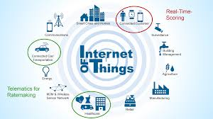

Xu hướng và tính chất của The Internet of Things
Thông minh
Sự thông minh và tự động trong điều khiển thực chất không phải là một phần trong ý tưởng về IoT. Các máy móc có thể dễ dàng nhận biết và phản hồi lại môi trường xung quanh (ambient intelligence), chúng cũng có thể tự điều khiển bản thân (autonomous control) mà không cần đến kết nối mạng. Tuy nhiên, trong thời gian gần đây người ta bắt đầu nghiên cứu kết hợp hai khái niệm IoT và autonomous control lại với nhau. Tương lai của IoT có thể là một mạng lưới các thực thể thông minh có khả năng tự tổ chức và hoạt động riêng lẻ tùy theo tình huống, môi trường, đồng thời chúng cũng có thể liên lạc với nhau để trao đổi thông tin, dữ liệu.
Kiến trúc dựa trên sự kiện
Các thực thể, máy móc trong IoT sẽ phản hồi dựa theo các sự kiện diễn ra trong lúc chúng hoạt động theo thời gian thực. Một số nhà nghiên cứu từng nói rằng một mạng lưới các sensor chính là một thành phần đơn giản của IoT.
Là một hệ thống phức tạp
Trong một thế giới mở, IoT sẽ mang tính chất phức tạp bởi nó bao gồm một lượng lớn các đường liên kết giữa những thiết bị, máy móc, dịch vụ với nhau, ngoài ra còn bởi khả năng thêm vào các nhân tốc mới.
Kích thước
Một mạng lưới IoT có thể chứa đến 50 đến 100 nghìn tỉ đối tượng được kết nối và mạng lưới này có thể theo dõi sự di chuyển của từng đối tượng. Một con người sống trong thành thị có thể bị bao bọc xung quanh bởi 1000 đến 5000 đối tượng có khả năng theo dõi.

Ứng dụng của Internet of Things
IoT có ứng dụng rộng vô cùng, có thể kể ra một số thư như sau:
Quản lí chất thải
Quản lí, lập kế hoạch quản lí đô thị
Quản lí môi trường
Phản hồi các tinh huống khẩn cấp
Mua sắm thông minh
Quản lí các thiết bị cá nhân
Đồng hồ đo thông minh
Tự động hóa ngôi nhà
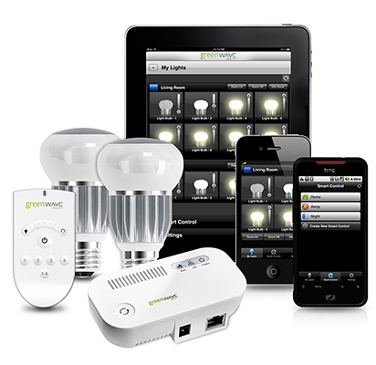

Internet of Things trong tương lai
Vì sao Cisco, Intel, và Qualcomm tài trợ khởi nghiệp cho IoT? Vì Tiềm năng hưởng lợi từ việc đầu tư vào các công ty khởi nghiệp đáng để mạo hiểm cho các hãng công nghệ khổng lồ. Như trong năm 2014, Intel kiếm hơn 2 tỷ USD từ Internet of Things
Những con số khẳng định IOT là xu hướng của tương lai
Internet of Things đến năm 2020:
4 tỷ người kết nối với nhau
4 ngàn tỷ USD doanh thu
Hơn 25 triệu ứng dụng
Hơn 25 tỷ hệ thống nhúng và hệ thống thông minh
50 ngàn tỷ Gigabytes dữ liệu
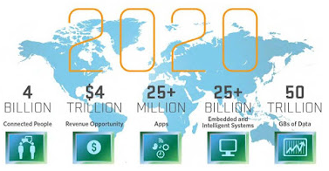
Internet of Things vào năm 2020
Theo dự báo của Gartner, vào năm 2020, sẽ có hơn 20 tỷ thiết bị kết nối vào mạng IoT toàn cầu, tăng gấp 4 lần so với hiện nay. Để đạt được con số này, người dùng (cả cả nhân và doanh nghiệp) phải chi ra khoản tiền 3.010 tỷ USD.
Trong khi đó, Cisco, nhà cung cấp giải pháp và thiết bị mạng hàng đầu hiện nay dự báo: Đến năm 2020, sẽ có khoảng 50 tỷ đồ vật kết nối vào Internet, bao gồm hàng tỷ thiết bị di động, tivi, máy giặt, …
Còn theo một dự báo tổng thể hơn thì vào năm 2020, mạng Internet of Things sẽ tạo ra 4.000 tỷ USD doanh thu, hơn 25 triệu ứng dụng, hơn 25 tỷ hệ thống nhúng và hệ thống thông minh và 50 ngàn tỷ Gigabytes dữ liệu.
Internet of Things Endpoint Spending by Category (Millions of Dollars)
Category 2014 2015 2016 2020
Consumer 257 416 546 1534
Business: Cross Industry 115 155 201 566
Business: Vertical Specific 567 612 667 911
Grand total 939 1183 1414 3010

